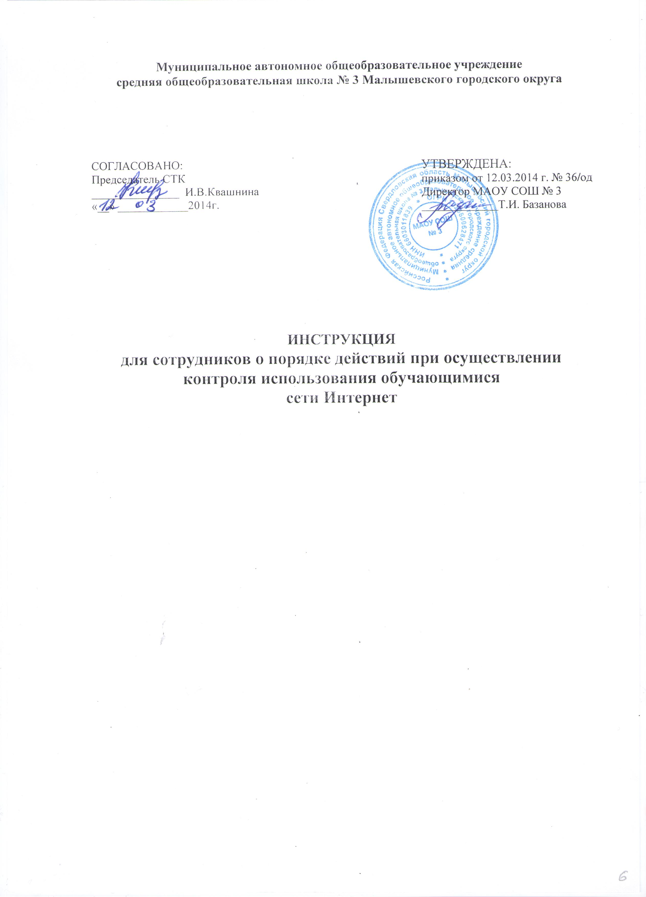
Приложение 4 к приказу от 12.03.2014г. № 36/од

ИНСТРУКЦИЯ
для сотрудников о порядке действий при осуществлении
контроля использования обучающимися сети Интернет

1.1. Настоящая Инструкция для сотрудников о порядке действий при осуществлении контроля использования обучающимися сети Интернет (далее Инструкция) устанавливает порядок действий работников МАОУ СОШ № 3 при:
- обращении обучающихся к контенту, не имеющему отношения к образовательному процессу;
- отказе при обращении к контенту, имеющему отношение к образовательному процессу, вызванного техническими причинами.
1.2. Инструкция разработана с целью предупреждения получения через сеть Интернет несовершеннолетними информации, которая может повлечь причинение вреда их нравственному и психическому развитию (здоровью) и которая содержит экстремистский характер, а также любых данных, не связанных с нуждами образовательного процесса.
1.3. Перечень категорий информации, не имеющей отношения к образовательному процессу, содержится в классификаторе информации, распространение которой запрещено либо ограничено в образовательных учреждениях в соответствии с законодательством Российской Федерации (Приложение 1).

- ОСУЩЕСТВЛЕНИЕ КОНТРОЛЯ ЗА ИСПОЛЬЗОВАНИЕМ РЕСУРСОВ СЕТИ ИНТЕРНЕТ

  - Во время занятия контроль за использованием сети Интернет осуществляет педагог, ведущий занятие.
  - Во внеурочное время контроль за использованием сети Интернет осуществляет учитель, заведующий кабинетом или работник информационно-образовательного центра, при котором обучающийся осуществляет использование ресурсов сети Интернет.

- ФУНКЦИИ УЧИТЕЛЯ (РАБОТНИКА ИОЦ), ОСУЩЕСТВЛЯЮЩЕГО КОНТРОЛЬ ЗА ИСПОЛЬЗОВАНИЕМ ОБУЧАЮЩИМИСЯ РЕСУРСОВ СЕТИ ИНТЕРНЕТ

3.1. Учитель определяет время и место работы обучающихся школы в сети Интернет с учетом использования в образовательном процессе соответствующих технических возможностей, а также длительность сеанса работы одного обучающегося, исходя из требований СанПиН 2.4.2.2821-10.
3.2. Учитель наблюдает за использованием обучающимися компьютеров и сети Интернет;
3.3. Учитель способствует осуществлению контроля объемов трафика школы в сети Интернет.
3.4. Учитель запрещает дальнейшую работу обучающегося в сети Интернет на уроке (занятии) в случае нарушения им порядка использования сети Интернет и предъявляемых к обучающимся требований при работе в сети Интернет.
3.5. Учитель доводит до классного руководителя и администрации школы информацию о нарушении обучающимся правил работы в сети Интернет.
3.6. Учитель принимает необходимые меры по пресечению обращений к ресурсам, не имеющим отношения к образовательному процессу.
3.7. При обнаружении ресурса, который, по мнению учителя, содержит информацию, запрещенную для распространения в соответствии с законодательством Российской Федерации, или иного потенциально опасного для обучающихся контента, он сообщает об этом лицу, ответственному за работу Интернета и ограничение доступа.
3.8. В случае отказа доступа к ресурсу, разрешенному в школе, преподаватель также сообщает об этом лицу, ответственному за работу Интернета и ограничение доступа.

Приложение 1
к Инструкции для сотрудников о порядке
действий при осуществлении контроля
использования обучающимися сети Интернет

КЛАССИФИКАТОР ИНФОРМАЦИИ,
распространение которой запрещено либо ограничено в образовательных учреждениях в соответствии с законодательством Российской Федерации
Наименование тематической категории | Содержание
Пропаганда войны, разжигание ненависти и вражды, пропаганда порнографии и антиобщественного поведения | Информация, направленная на пропаганду войны, разжигание национальной, расовой или религиозной ненависти и вражды.  Информация, пропагандирующая порнографию, культ насилия и жестокости, наркоманию, токсикоманию, антиобщественное поведение
Злоупотребление свободой СМИ/экстремизм | Информация, содержащая публичные призывы к осуществлению террористической деятельности, оправдывающая терроризм, содержащая другие экстремистские материалы
Злоупотребление свободой СМИ/наркотические средства | Сведения о способах, методах разработки, изготовления и использования, местах приобретения наркотических средств, психотропных веществ и их прекурсоров, пропаганду каких-либо преимуществ использования отдельных наркотических средств, психотропных веществ, их аналогов и прекурсоров
Злоупотребление свободой СМИ/информация с ограниченным доступом | Сведения о специальных средствах, технических приемах и тактике проведения контртеррористической операции
Злоупотребление свободой СМИ/скрытое воздействие | Информация, содержащая скрытые вставки и иные технические способы воздействия на подсознание людей и (или) оказывающих вредное влияние на их здоровье
Экстремистские материалы или экстремистская деятельность | Экстремистские материалы, т. е. предназначенные для обнародования документы либо информация, призывающие к осуществлению экстремистской деятельности либо обосновывающие или оправдывающие необходимость осуществления такой деятельности, в т. ч. труды руководителей национал-социалистской рабочей партии Германии, фашистской партии Италии,  публикации, обосновывающие или оправдывающие национальное и (или) расовое превосходство либо оправдывающие практику совершения военных или иных преступлений, направленных на полное или частичное уничтожение какой-либо этнической, социальной, расовой, национальной или религиозной группы.  Экстремистская деятельность (экстремизм) включает в себя деятельность по распространению материалов (произведений), содержащих хотя бы один из следующих признаков:  – насильственное изменение основ конституционного строя и нарушение целостности Российской Федерации;  – подрыв безопасности Российской Федерации;  – захват или присвоение властных полномочий;  – создание незаконных вооруженных формирований;  – осуществление террористической деятельности либо публичное оправдание терроризма;  – возбуждение расовой, национальной или религиозной розни, а также социальной розни, связанной с насилием или призывами к насилию;  – унижение национального достоинства;  – осуществление массовых беспорядков, хулиганских действий и актов вандализма по мотивам идеологической, политической, расовой, национальной или религиозной ненависти либо вражды, а равно по мотивам ненависти  либо вражды в отношении какой-либо социальной группы;  – пропаганду исключительности, превосходства либо неполноценности граждан по признаку их отношения к религии, социальной, расовой, национальной, религиозной или языковой принадлежности;  – воспрепятствование законной деятельности органов государственной власти, избирательных комиссий, а также законной деятельности должностных лиц указанных органов, комиссий, соединенное с насилием или угрозой его применения;  – публичную клевету в отношении лица, замещающего государственную должность Российской Федерации или государственную должность субъекта РФ, при исполнении им своих должностных обязанностей или в связи с их исполнением, соединенную с обвинением указанного лица в совершении деяний, указанных в настоящей статье, при условии, что факт клеветы установлен в судебном порядке;  – применение насилия в отношении представителя государственной власти либо угрозу применения насилия в отношении представителя государственной власти или его близких в связи с исполнением им своих должностных обязанностей;  – посягательство на жизнь государственного или общественного деятеля,  совершенное в целях прекращения его государственной или иной политической деятельности либо из мести за такую деятельность;  – нарушение прав и свобод человека и гражданина, причинение вреда здоровью и имуществу граждан в связи с их убеждениями, расовой или национальной принадлежностью, вероисповеданием, социальной принадлежностью или социальным происхождением
Вредоносные программы | Программы для ЭВМ, заведомо приводящие к несанкционированному уничтожению, блокированию, модификации либо копированию информации, нарушению работы ЭВМ, системы ЭВМ или их сети
Преступления | Клевета (распространение заведомо ложных сведений, порочащих честь и достоинство другого лица или подрывающих его репутацию).  Оскорбление (унижение чести и достоинства другого лица, выраженное в неприличной форме).  Публичные призывы к осуществлению террористической деятельности или публичное оправдание терроризма.  Склонение к потреблению наркотических средств и психотропных веществ.  Незаконное распространение или рекламирование порнографических материалов. Публичные призывы к осуществлению экстремистской деятельности.  Информация, направленная на пропаганду национальной, классовой, социальной нетерпимости, а также пропаганду социального, расового, национального и религиозного неравенства.  Публичные призывы к развязыванию агрессивной войны
Ненадлежащая реклама | Информация, содержащая рекламу алкогольной продукции и табачных изделий
Информация с ограниченным доступом | Информация, составляющая государственную, коммерческую, служебную или иную специально охраняемую законом тайну, включая персональные данные.  Информация, распространение которой среди детей определенных возрастных категорий ограничено, а именно:  – представляемая в виде изображения или описания жестокости, физического и (или) психического насилия, преступления или иного антиобщественного действия;  – вызывающая у детей страх, ужас или панику, в т. ч. представляемая в виде изображения или описания в унижающей человеческое достоинство форме ненасильственной смерти, заболевания, самоубийства, несчастного случая, аварии или катастрофы и (или) их последствий;  – представляемая в виде изображения или описания половых отношений между мужчиной и женщиной;  – содержащая бранные слова и выражения, не относящиеся к нецензурной брани
Запрещенная к распространению среди детей | Информация, побуждающая детей к совершению действий, представляющих угрозу их жизни и (или) здоровью, в т. ч. к причинению вреда своему здоровью, самоубийству.  Информация, способная вызвать у детей желание употребить наркотические средства, психотропные и (или) одурманивающие вещества, табачные изделия, алкогольную и спиртосодержащую продукцию, пиво и напитки, изготавливаемые на его основе, принять участие в азартных играх, заниматься проституцией, бродяжничеством или попрошайничеством.  Информация, обосновывающая или оправдывающая допустимость насилия и (или) жестокости либо побуждающая осуществлять насильственные действия по отношению к людям или животным.  Информация, отрицающая семейные ценности и формирующая неуважение к родителям и (или) другим членам семьи.  Информация, оправдывающая противоправное поведение.  Информация, содержащая нецензурную брань. Информация порнографического характера

